МИНИСТЕРСТВО ЦИФРОВОГО РАЗВИТИЯ СВЯЗИ И МАССОВЫХ КОММУНИКАЦИЙ
Ордена Трудового Красного Знамени
Федеральное государственное бюджетное образовательное учреждение высшего образования
«Московский технический университет связи и информатики»
Кафедра «Программная инженерия»

Отчет по лабораторной работе № 4.
по дисциплине «Информационные технологии и программирование»
по разделу:
«4.Обработка исключений»

Выполнила: студентка группы БПИ2401 Рябова Екатерина
Проверил: Харрасов Камиль Раисович

Москва
2025
Содержание
Цель работы: 2
Ход работы: 2
Задание 1 для выполнения лабораторной работы: 2
Задание 2 для выполнения лабораторной работы: 5
Задание 3 для выполнения лабораторной работы: 10
Работа загружена на гитхаб по ссылке: 14
Ответы на контрольные вопросы: 14
Вывод: 17

Цель работы:
Познакомиться исключениями в Java, научиться писать программы, которые обрабатывают ошибки, написать собственный класс для обработки исключений и научиться логировать информацию о выброшенных исключениях.

Ход работы:

Задание 1 для выполнения лабораторной работы:
Написать программу, которая будет находить среднее арифметическое элементов массива. При этом программа должна обрабатывать ошибки, связанные с выходом за границы массива и неверными данными (например, если элемент массива не является числом).
Реализуем метод опираясь на предложенный в методичке пример – используя конструкцию try catch, а не проверку условием и последующим выбросом исключением. При этом, так как если элемент массива не является числом, программа просто не скомпилируется, чтобы вызывать эту ошибку, мы создадим изначально массив строк, который будем пытаться преобразовать в числа.
Листинг 1.1. Программа, которая находит среднее арифметическое элементов массива с обработкой исключений.
package forthlab;

public class ArrayAverage {
public static void main(String[] args) {
//String[] arr = {"1", "2", "3", "4", "5"};
String[] arr = {"1", "2", "abc", "4", "5"};
//String[] arr = {};
int sum = 0;
try {
for (int i = 0; i < arr.length; i++) {
sum += Integer.parseInt(arr[i]);
}
int average = sum / arr.length;
System.out.println("Среднее арифметическое: " + average);

} catch (ArrayIndexOutOfBoundsException e) {
System.out.println("Ошибка: выход за границы массива");
} catch (IllegalArgumentException e) {
System.out.println("Ошибка данных: " + e.getMessage());
} catch (ArithmeticException e) {
System.out.println("Ошибка вычисления: " + e.getMessage());
}
}
}

Протестируем эту программу с массивом чисел, с массивом строк и с пустым массивом. Результаты представлены на рисунках 1-4.
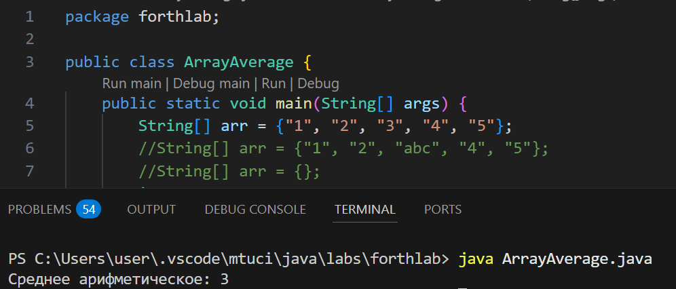
Рисунок 1. Результат корректного выполнения программы.
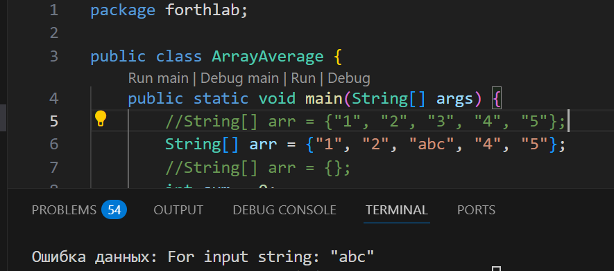
Рисунок 2. Результат работы программы при попытке преобразовать строку в число
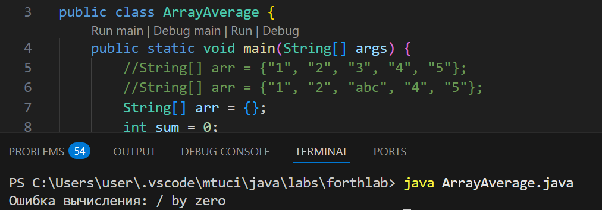
Рисунок 3. Результат работы программы с пустым массивом
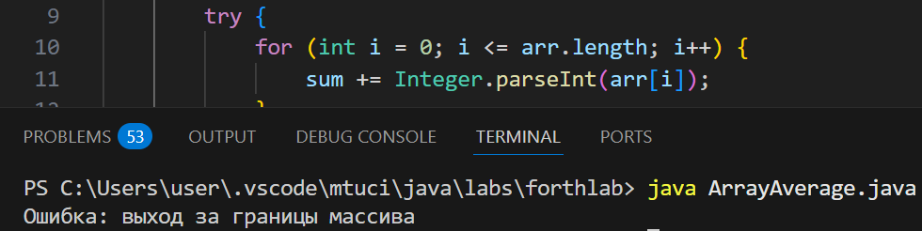
Рисунок 4. Результат обработки ошибки выхода за пределы массива

Задание 2 для выполнения лабораторной работы:
Написать программу, которая будет копировать содержимое одного файла в другой. При этом программа должна обрабатывать возможные ошибки, связанные:
- с открытием и закрытием файлов (вариант 1);
- чтением и записью файлов (вариант 2).
Напишем метод для копирования файлов, которому в качестве параметров передаются названия файлов, и метод main, который реализует ввод-вывод. Метод для чтения файлов будет выбрасывать исключения типа IOException (который обслуживает ошибки открытия и закрытия файла, ошибки чтения и записи) и отдельно FileNotFoundExepton (который от него наследуется) и SecurityException. При выбрасывании этих исключений мы дополнительно прописываем причины ошибок в сообщения (В том числе это важно для ошибок доступа, так как некоторые из них выбрасываются как ошибка ненахождения файла). Все исключения мы обрабатываем в методе main, где мы уже можем не разбирать все случаи.
Листинг 2.1. Программа, которая копирует содержимого одного текстового файла в другой с обработкой исключений.
package forthlab;

import java.io.*;
import java.nio.file.*;

public class FileCopy {

public static void copyTextFile(String sourcePath, String destinationPath) throws IOException, FileNotFoundException, SecurityException {
BufferedReader reader = null;
BufferedWriter writer = null;

try {
File sourceFile = new File(sourcePath);
if (!sourceFile.exists()) {
throw new FileNotFoundException("Исходный файл не существует: " + sourcePath);
}
if (sourceFile.isDirectory()) {
throw new IOException("Исходный путь является директорией: " + sourcePath);
}
File destFile = new File(destinationPath);
if (destFile.exists()) {
if (destFile.isDirectory()) {
throw new IOException("Целевой путь является директорией: " + destinationPath);
}
}

try {
reader = new BufferedReader(new InputStreamReader(new FileInputStream(sourcePath)));
} catch (FileNotFoundException e) {
if (e.getMessage().contains("Отказано в доступе") || e.getMessage().contains("Access denied")) {
throw new SecurityException("Нет прав на чтение файла: " + destinationPath);
} else {
throw e;
}
} catch (SecurityException e) {
throw new SecurityException("Нет прав на чтение файла: " + sourcePath);
}

try {
writer = new BufferedWriter(new OutputStreamWriter(new FileOutputStream(destinationPath)));
} catch (FileNotFoundException e) {
if (e.getMessage().contains("Отказано в доступе") || e.getMessage().contains("Access denied")) {
throw new SecurityException("Нет прав на запись в файл: " + destinationPath);
} else {
throw e;
}
}catch (SecurityException e) {
throw new SecurityException("Нет прав на запись в файл: " + destinationPath);
}

String line;
while ((line = reader.readLine()) != null) {

try {
writer.write(line);
writer.newLine();

// Проверяем ошибки записи с помощью flush()
writer.flush();

} catch (IOException writeError) {
throw new IOException("Ошибка записи: " + writeError.getMessage(), writeError);
}
}

System.out.println("Текстовый файл успешно скопирован");

} catch (FileNotFoundException e) {
throw e;
} catch (SecurityException e) {
throw e;
} catch (IOException e) {
if (e.getMessage().contains("чита") || e.getMessage().contains("read") || e.getMessage().contains("input")) {
throw new IOException("Ошибка чтения файла " + sourcePath + ": " + e.getMessage(), e);
} else if (e.getMessage().contains("записи") || e.getMessage().contains("write") || e.getMessage().contains("output")) {
throw new IOException("Ошибка записи файла " + destinationPath + ": " + e.getMessage(), e);
} else {
throw new IOException("Ошибка при копировании файла: " + e.getMessage(), e);
}
} finally {
if (reader != null) {
try {
reader.close();
} catch (IOException e) {
System.err.println("Ошибка при закрытии " + sourcePath + ": " + e.getMessage());
}
}
if (writer != null) {
try {
writer.close();
} catch (IOException e) {
System.err.println("Ошибка при закрытии " + destinationPath + ": " + e.getMessage());
}
}
}
}

public static void main(String[] args) {
if (args.length != 2) {
System.out.println("Введите названия файлов для копирования и записи");
return;
}

String sourceFile = args[0];
String destinationFile = args[1];

try {
File destFile = new File(destinationFile);
if (destFile.exists()) {
System.out.println("Файл уже существует. Перезаписать? (y/n)");
BufferedReader consoleReader = new BufferedReader(new InputStreamReader(System.in));
String response = consoleReader.readLine();

if (!response.equalsIgnoreCase("y") && !response.equalsIgnoreCase("yes")) {
System.out.println("Копирование отменено пользователем.");
return;
}
}

copyTextFile(sourceFile, destinationFile);

} catch (SecurityException e) {
System.err.println("Ошибка доступа: " + e.getMessage());

} catch (FileNotFoundException e) {
System.err.println("Ошибка: Файл не найден - " + e.getMessage());

} catch (IOException e) {
String errorMessage = e.getMessage();
if (errorMessage.contains("чтени") || errorMessage.contains("read")) {
System.err.println("Ошибка чтения файла: " + e.getMessage());
} else if (errorMessage.contains("записи") || errorMessage.contains("write")) {
System.err.println("Ошибка записи файла: " + e.getMessage());
} else {
System.err.println("Ошибка ввода-вывода: " + e.getMessage());
}
} finally {
System.out.println("Копирование завершено");
}
}
}
Результат работы программы представлен на рисунках 5 – 13
Рисунок 5. Результат корректной работы программы
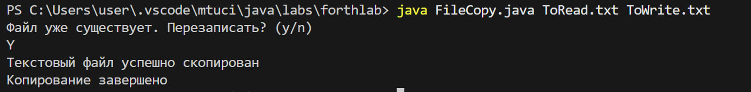
Рисунок 6. Результат успешной перезаписи файла
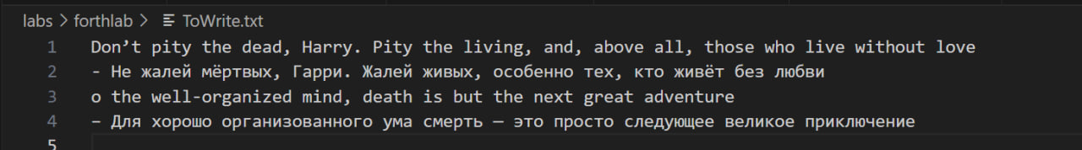
Рисунок 7. Результат выполнения в файле для записи.
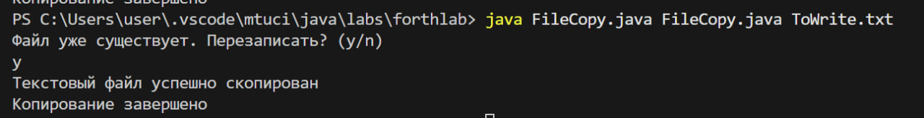
Рисунок 8. Пример успешного копирования из файла с кодом
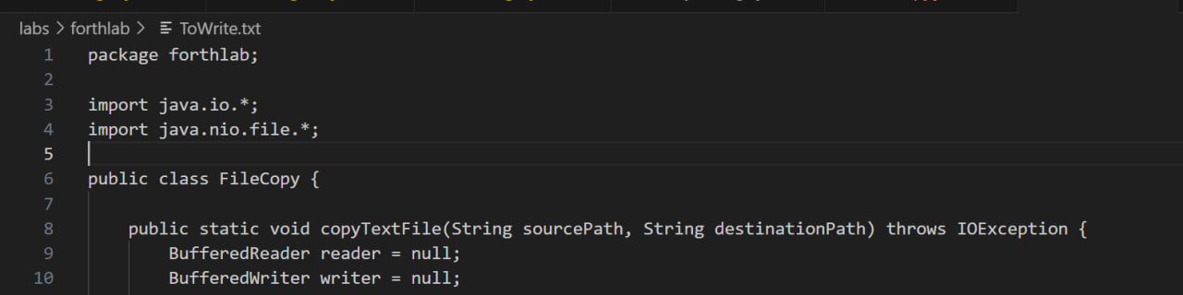
Рисунок 9. Результат выполнения в файле для записи
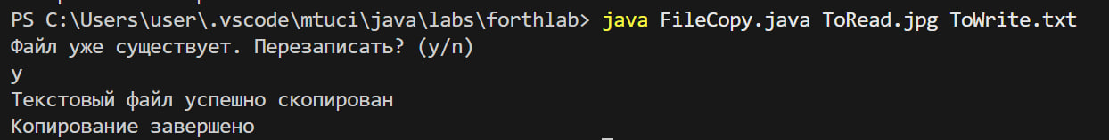
Рисунок 10. Пример копирования из файла с картинкой в текстовый файл
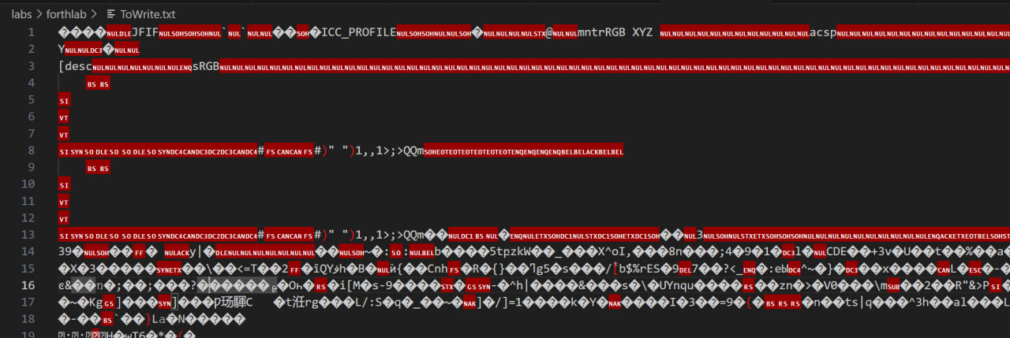
Рисунок 11. А вот такой будет результат, так как мы не используем байтовое чтение
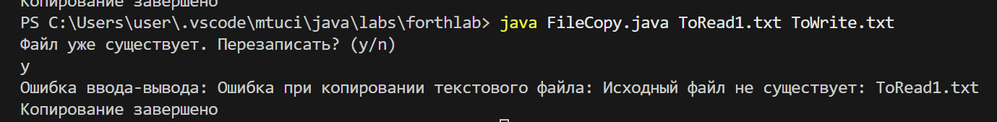
Рисунок 12. Результат обработки ошибки чтения открытия файла, при этом сам файл ToWrite остался прежним – перезаписывания не произошло.
Рисунок 13. Результат обработки ошибки доступа

Задание 3 для выполнения лабораторной работы:
Создайте Java-проект для работы с исключениями. Для каждой из восьми указанных ниже задач напишите собственный класс для обработки исключений. Создайте обработчик исключений, который логирует информацию о каждом выброшенном исключении в текстовый файл.
Вариант 7:
Создайте класс CustomEmailFormatException, который будет использоваться для обработки недопустимого формата email-адреса. Реализуйте программу, которая проверяет формат email-адреса с использованием этого класса, и, если адрес не соответствует формату, выбрасывайте исключение CustomEmailFormatException.
Создадим класс исключений. Затем напишем отдельный класс, который использует созданный класс ошибки для проверки формата адреса и выбрасывает ошибку нашего класса исключений с конкретным сообщением. Напишем класс, который занимается логированием – создает/открывает файл и записывает туда дату с временем и текст ошибки. Создадим класс Main, который считывает введенный пользователем email и пытается его проверить. Ловит ошибку, и в случае ошибки логирует ее и выводит ее сообщение.
Листинг 3.1. Класс исключения.
package emailcheck;

public class CustomEmailFormatException extends Exception {

public CustomEmailFormatException() {
super();
}

public CustomEmailFormatException(String message) {
super(message);
}

public CustomEmailFormatException(String message, Throwable cause) {
super(message, cause);
}
}

Листинг 3.2. Класс обработки ошибок, который выбрасывает CustomEmailFormatException.
package emailcheck;

public class EmailValidator {

public static void validateEmail(String email) throws CustomEmailFormatException {
if (email == null || email.trim().isEmpty()) {
throw new CustomEmailFormatException("Email адрес не может быть пустым");
}
if (!email.contains("@")) {
throw new CustomEmailFormatException("Email должен содержать символ '@'");
}

String[] parts = email.split("@");
if (parts.length != 2) {
throw new CustomEmailFormatException("Некорректный формат email");
}

String localPart = parts[0];
String domain = parts[1];

if (localPart.isEmpty()) {
throw new CustomEmailFormatException("Локальная часть email не может быть пустой");
}

if (domain.isEmpty()) {
throw new CustomEmailFormatException("Доменная часть email не может быть пустой");
}

if (!domain.contains(".")) {
throw new CustomEmailFormatException("Доменная часть должна содержать точку");
}
if (domain.contains("..") || localPart.contains("..")) {
throw new CustomEmailFormatException("Email не должен содержать две точки подряд");
}
if (email.contains(" ")) {
throw new CustomEmailFormatException("Email не должен содержать пробелы");
}

if (localPart.startsWith(".") || localPart.endsWith(".")) {
throw new CustomEmailFormatException("Локальная часть не может начинаться или заканчиваться точкой");
}
if (domain.startsWith(".") || domain.endsWith(".")) {
throw new CustomEmailFormatException("Доменная часть не может начинаться или заканчиваться точкой");
}
}
}

Листинг 3.3. Метод логирования, прописанный в отдельном файле.
package emailcheck;

import java.io.FileWriter;
import java.io.IOException;
import java.io.PrintWriter;
import java.time.LocalDateTime;
import java.time.format.DateTimeFormatter;

public class ExceptionLogger {
private static final String LOG_FILE = "exceptions.log";

public static void logException(Exception e) {
try (PrintWriter writer = new PrintWriter(new FileWriter(LOG_FILE, true))) {
String timestamp = LocalDateTime.now().format(DateTimeFormatter.ofPattern("yyyy-MM-dd HH:mm:ss"));
writer.println("[" + timestamp + "] " + e.getClass().getSimpleName() + ": " + e.getMessage());
} catch (IOException ioException) {
System.err.println("Ошибка при записи в лог-файл: " + ioException.getMessage());
}
}
}

Листинг 3.4. Класс main, который связывает выброс ошибок и логирование, а заодно реализовывает взаимодействие с пользователем.
package emailcheck;
import java.util.Scanner;

public class Main {
public static void main(String[] args) {
Scanner scanner = new Scanner(System.in);
System.out.println("'exit' для выхода");

while (true) {
System.out.print("\nВведите email для проверки: ");
String email = scanner.nextLine().trim();

if (email.equalsIgnoreCase("exit")) {
break;
}

try {
EmailValidator.validateEmail(email);
System.out.println("Email '" + email + "' имеет корректный формат");

} catch (CustomEmailFormatException e) {
System.out.println("Ошибка: " + e.getMessage());
ExceptionLogger.logException(e);
}
}

scanner.close();
}
}

Результат проверок email представлен в файле с логами на рис. 14:
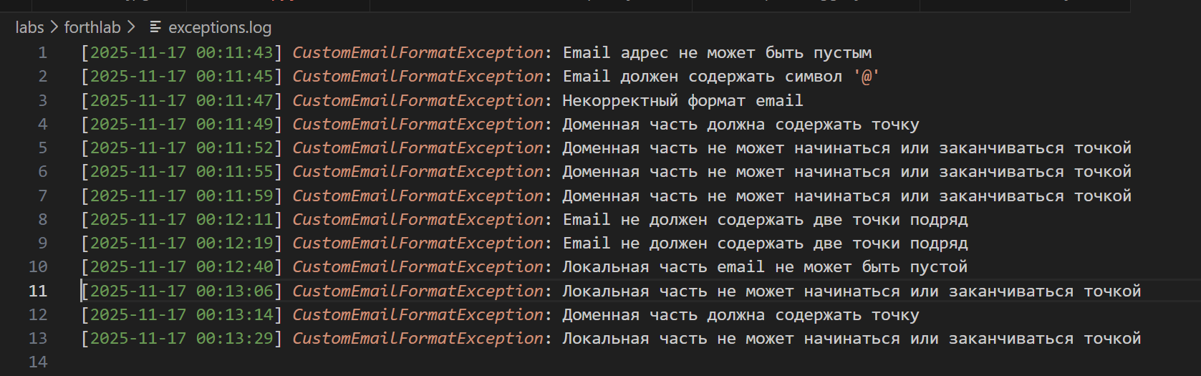
Рисунок 14. Файл с логами.
Работа загружена на гитхаб по ссылке: https://github.com/Kateriabova/Riaboava_Kate_BPI2401_IT2.git

Ответы на контрольные вопросы:
- Что такое исключение в Java?
Исключение - это механизм обработки ошибок и нестандартных ситуаций во время выполнения программы. Они позволяют изолировать ошибки и обрабатывать их в специальном блоке кода, что делает программу более надежной и устойчивой.
- Какие ключевые классы исключений вы знаете?
- Throwable - корневой класс всех исключений и ошибок
- Error - ошибки, возникающие при выполнении программы в результате сбоя работы JVM (непроверяемые)
- Exception - обычные ошибки, возникающие во время работы методов
- RuntimeException - исключения, которые могут быть выброшены во время нормальной работы JVM
- Что такое проверяемые и непроверяемые исключения?
- Проверяемые (checked) - Exception и все его подклассы, кроме RuntimeException (должны быть объявлены в throws)
- Непроверяемые (unchecked) - Error, RuntimeException и их подклассы (не нужно объявлять в throws)
- Какие исключения и как необходимо обрабатывать?
Проверяемые исключения должны быть:
- Обработаны в блоке try-catch
- Или объявлены в заголовке метода с помощью throws
Непроверяемые обычно не требуют обязательной обработки.

- Какие исключения относятся к классу Error и как их обрабатывать?
Error - ошибки JVM (OutOfMemoryError, StackOverflowError). Они свидетельствуют о серьезных проблемах, устранить которые программными средствами невозможно. Обычно их не обрабатывают.
- Какие исключения относятся к классу RuntimeException и как их обрабатывать?
RuntimeException - исключения при нормальной работе JVM:
- NullPointerException
- IndexOutOfBoundsException
- IllegalArgumentException
Их можно обрабатывать, но не обязательно.
- Как создать собственный класс исключения?
Нужно отнаследоваться от класса Exception или Error с помощью extends и написать конструктор, который вызовет конструктор родительского класса.
- Как обрабатываются исключения в Java?
Код, который может вызвать исключение, помещается в блок try. Если исключение возникает, управление передается в блок catch. Блок finally выполняется всегда.
- Можно ли использовать try без catch или finally?
- try без finally – можно, так как блок finally необязателен.
- try без catch – можно, но если есть блок finally. (Еще есть try-with-resources).
- Что произойдет, если исключение возникнет в блоке finally?
Исключение в блоке finally "замещает" исходное исключение. Первоначальное исключение будет потеряно.
- Как можно пробросить исключение выше по стеку вызовов?
Используя ключевое слово throws в объявлении метода:
void methodName() throws ExceptionType1, ExceptionType2 {}
- В чем разница между finally и try-with-resources?
- finally - выполняется всегда, требует ручного закрытия ресурсов
- try-with-resources - автоматически закрывает ресурсы, реализующие AutoCloseable
- Какие классы можно использовать в try-with-resources? Что такое AutoCloseable?
AutoCloseable - интерфейс с методом close(). В try-with-resources можно использовать классы, реализующие AutoCloseable или Closeable.
- Можно ли в одном try использовать несколько catch-блоков? В каком порядке их нужно располагать?
Да, можно. Блок catch может содержать несколько разделов, каждый из которых обрабатывает определенный тип исключения. Располагать от более специфичных к более общим или в том порядке, в котором нужно обработать исключения.
- В чем разница между throw и throws?
- throw - оператор для явного выбрасывания исключения в теле метода
- throws - ключевое слово в объявлении метода для указания проверяемых исключений, которые метод может генерировать
- Что такое StackOverflowError и OutOfMemoryError? Можно ли их обработать?
- StackOverflowError - переполнение стека вызовов (бесконечная рекурсия)
- OutOfMemoryError - недостаточно памяти в heap
Это Error, которые свидетельствуют о серьезных проблемах JVM. Технически их можно обработать, но это сложно и обычно это не имеет смысла.

Вывод:
В ходе работы мы изучили принципы использования и создания исключений в Java. Научились логировать и работать с файлами.

